**게임개발자전문가과정**

**과 목 명 : 게임일반프로그래밍**

**능력단위 : 게임알고리즘**

**제출일자 : 2022년 08월 30일**

**포트폴리오 : Octree가 적용된 지형에서 개체 충돌이 구현된 프로그램 제작**

**작 성 자 : 김동완**

**<제출내역>**

1. **Octree가 적용된 지형에서 개체 충돌 구현 프로젝트**
2. **Octree가 적용된 지형에서 개체 충돌 구현 분석 및 세부 문서**

|  |
| --- |
|  |

**< Contents >**

1. **프로젝트 소개 및 개요**
2. 프로젝트 소개
3. 프로젝트 주요 기술
4. **프로젝트 설계 및 다이어그램**
5. 시퀀스 다이어그램
6. 클래스 다이어그램
7. 클래스 Docs
8. **최종 결과 및 추가 내용**
9. 범용성/유연성/확장성/간결성 고려하여 추가된 내용
   1. 현재 프로젝트 설계(구현 내용)
   2. 향후 개발 내용
10. 최종 결과
11. **프로젝트 소개 및 개요**
12. **프로젝트 소개**

공간 분할(Space Division)의 종류 중 하나인 Octree를 이용하여, Octree가 적용된 지형에서 정적 및 동적 개체의 이동처리 및 충돌을 구현한다.

Octree 뿐만 아니라 Quad Tree가 적용된 지형에서 정적 및 동적 개체의 이동처리 및 충돌을 구현하고, 다형성을 위해 추상 클래스를 이용하여 조건문을 최소화

1. **프로젝트 주요 기술**

* **Space Division**

Quad Tree를 구현하여 2차원 평면에서의 정적 개체와 동적 개체의 이동 및 충돌을 구현하고, Octree를 구현하여 3차원 평면에서의 정적 개체와 동적 개체의 이동 및 충돌을 구현 함.

* **Design Pattern**

해당 프로젝트에서는 instance를 하나만 가지게 하고 접근성을 높이기 위해 Engine 클래스를 Singleton Pattern을 이용하여 구현하였으며, Abstract Factory Pattern을 이용하여 2D Core 혹은 3D Core를 생성하게 하여 서로 간섭이 불가능하게 하며 Quad Tree 혹은 Octree를 생성하여 별개의 동작을 하도록 구현하였다.

1. **프로젝트 설계 및 다이어그램**
2. **시퀀스 다이어그램(Sequence Diagram)**
   1. **Insert Student**

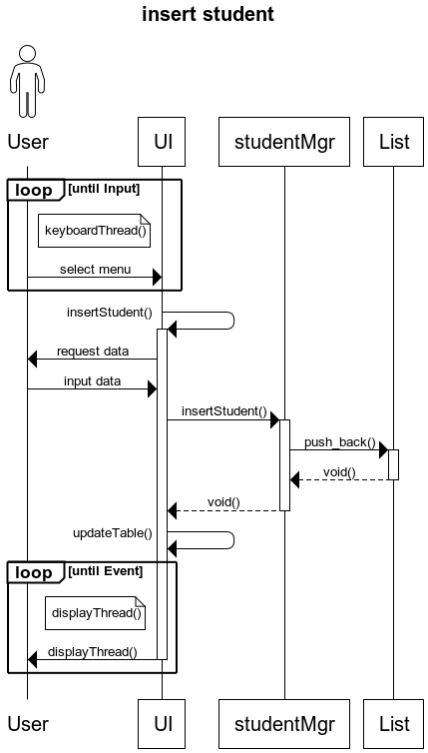

[그림 1-1] Insert 시퀀스 다이어그램(Sequence Diagram)

* 1. **Erase Student**

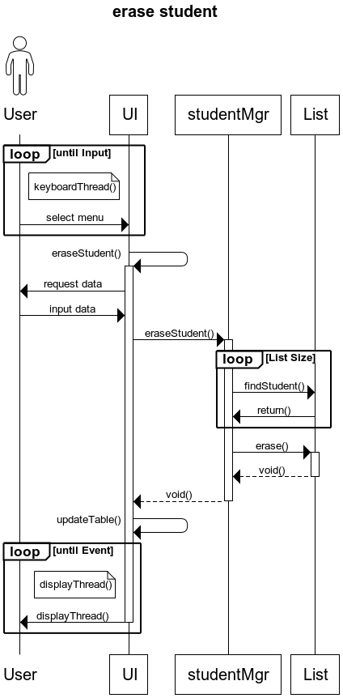

[그림 1-2] Erase 시퀀스 다이어그램(Sequence Diagram)

* 1. **Find Student**

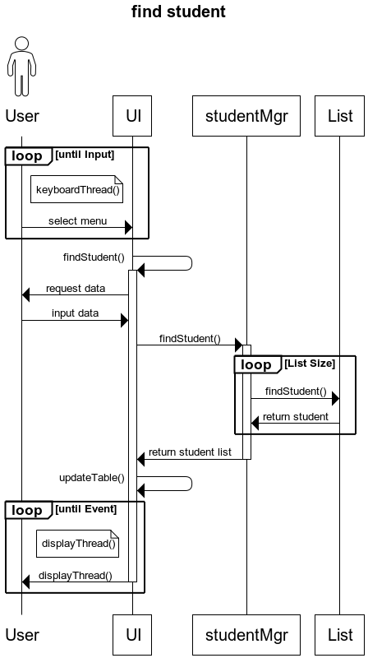

[그림 1-3] Find 시퀀스 다이어그램(Sequence Diagram)

* 1. **Sort Student**

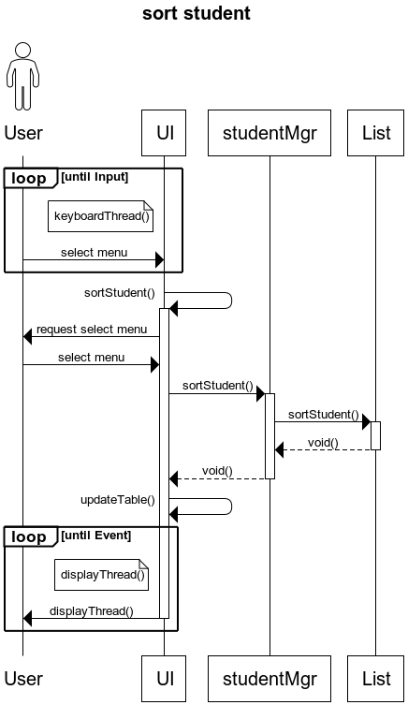

[그림 1-4] Sort 시퀀스 다이어그램(Sequence Diagram)

* 1. **Save File**

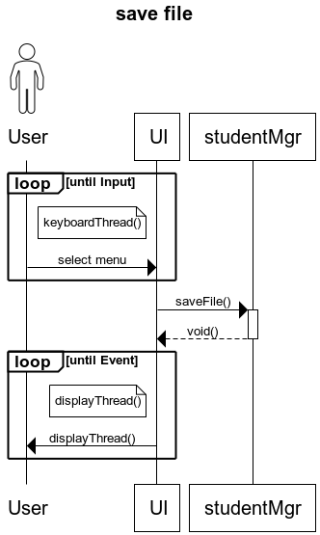

[그림 1-5] Save 시퀀스 다이어그램(Sequence Diagram)

* 1. **Load File**

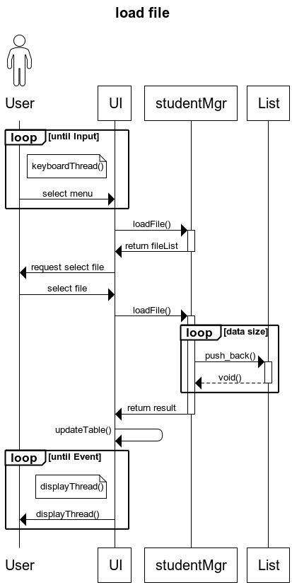

[그림 1-6] load 시퀀스 다이어그램(Sequence Diagram)

1. **클래스 다이어그램(Class Diagram)**

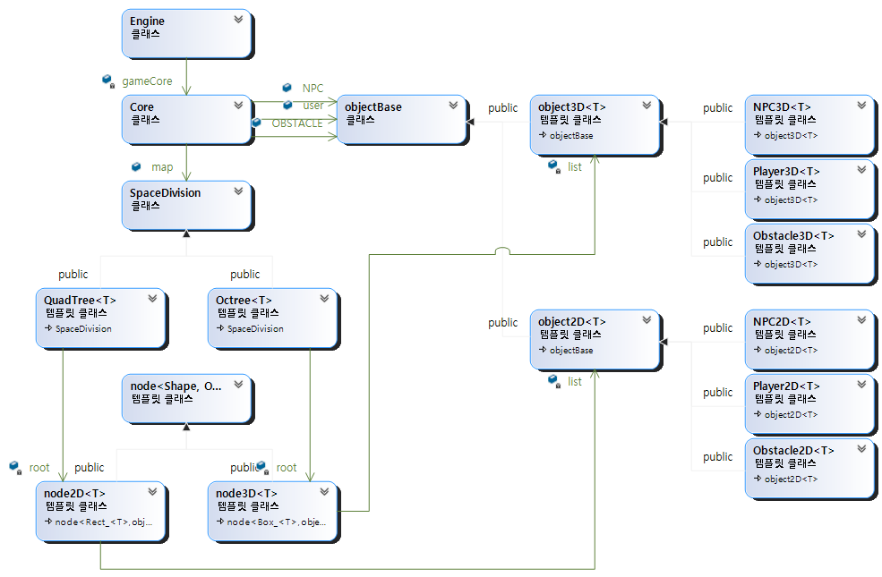

[그림 1-7] 클래스 다이어그램(Class Diagram)

1. **클래스 Docs**

**Node Parameter**

|  |  |
| --- | --- |
| 이름 | 설명 |
| T data | 데이터 변수 |
| Node<T>* prev | 이전 노드를 위한 포인터 변수 |
| Node<T>* next | 다음 노드를 위한 포인터 변수 |

**List Parameter**

|  |  |
| --- | --- |
| 이름 | 설명 |
| Node<T>* head | List의 처음을 가리키는 포인터 변수. |
| Node<T>* tail | List의 끝을 가리키는 포인터 변수. |
| size_t dataSize | List에 저장된 노드의 개수 |

**List Function**.

|  |  |
| --- | --- |
| 이름 | 설명 |
| void assign(int _count, T& _data = 0) | _count: 생성 개수.  _data: 데이터. (default = 0)  생성 개수만큼 데이터 참조 생성. |
| void assign(List& _list) | _list: 참조 리스트.  참조 리스트 복사 후 생성. |
| void assign(iterator _first, iterator _last) | _first: 시작 위치 반복자.  _end: 마지막 위치 반복자.  시작 위치부터 마지막 위치까지의 데이터 복사 후 생성. |
| T& back() | 마지막 요소 반환. |
| iterator begin() | 첫 요소 위치의 반복자 반환. |
| const iterator cbegin() | 첫 요소 위치의 const 반복자 반환. |
| iterator end() | 마지막 요소 다음 위치의 반복자 반환. |
| const iterator cend() | 마지막 요소 다음 위치의 const 반복자 반환. |
| void clear() | 리스트 내의 노드 전부 삭제. |
| void erase(iterator _iter) | _iter: 위치 반복자.  반복자 위치의 요소 삭제. |
| void erase(iterator _first, iterator _last) | _first: 시작 위치의 반복자.  _last: 마지막 위치의 반복자.  시작 위치부터 마지막 위치까지의 요소 삭제. |
| T& front() | 첫 요소 반환. |
| void insert(iterator _iter, T& _data) | _iter: 위치 반복자.  _data: 데이터.  반복자 위치에 데이터 삽입. |
| void pop_back() | 마지막 요소 삭제. |
| void pop_front() | 첫 요소 삭제. |
| void push_back(T& _data) | _data: 데이터.  리스트 맨 뒤에 데이터 삽입. |
| void push_front(T& _data) | _data: 데이터.  리스트 맨 앞에 데이터 삽입. |
| void swap(iterator _iter1, iterator _iter2) | _iter1: 첫 번째 반복자.  _iter2: 두 번째 반복자.  첫 번째 반복자 위치의 요소와 두 번째 반복자 위치의 요소 교환. |
| void sort(iterator _first, iterator _last, std::function<bool(T&, T&)> _comparisonFunc) | _first: 시작 위치 반복자.  _last: 마지막 위치 반복자.  _comparisonFunc: 비교 함수  시작 위치부터 마지막 위치까지의 데이터 정렬. |
| bool empty() | 리스트가 비어있는지 확인 후 반환. |
| size_t size() | 리스트의 요소 개수 반환. |

**Student Parameter**

|  |  |
| --- | --- |
| 이름 | 설명 |
| int id | 고유 ID 변수. |
| std::string name | 이름 변수. |
| int age | 나이 변수. |
| List<subject> subjects | 과목과 점수를 저장하는 리스트. |

**studentMgr Parameter**

|  |  |
| --- | --- |
| 이름 | 설명 |
| int cnt_id | 고유 ID 부여 횟수. |
| std::vector<std::string> fileList | 파일 이름 저장 컨테이너. |
| List<student> studentList | 학생 정보를 저장하는 리스트. |

**studentMgr Function**

|  |  |
| --- | --- |
| 이름 | 설명 |
| bool findFile(std::string _extension = ".csv"); | _extension: 확장자.  현재 위치에서 입력 받은 확장자의 파일 탐색. |
| bool saveFile(std::string _name) | _name: 파일 이름.  파일 생성 후 학생 정보 저장. (csv 포맷) |
| bool loadFile(std::string _name) | _name: 파일 이름.  파일에서 학생 정보 읽어 온 후 리스트에 삽입. |
| bool sortFile() | 파일 리스트 정렬. (Decending) |
| void sortID(bool _ascending = true)  void sortName(bool _ascending = true)  void sortAge(bool _ascending = true) | _ascending: 오름차순 플래그 (default: Ascending)  학생 정보의 ID, Name, Age에 따라 정렬. |
| void sortScore(ESUBJECT _subject, bool _ascending = false) | _subject: 교과목.  _ascending: 오름차순 플래그. (default: Decending)  교과목 성적에 따라 정렬. |
| List<student>::iterator findID(int _id) | _id: ID.  해당 ID의 반복자 위치 반환. |
| LL::List<student>::iterator findName(std::string _name) | _name: 이름.  해당 이름의 반복자 위치 반환. |
| bool findNameAll(std::string _name, LL::List<student>& _list) | _name: 이름.  _list: 찾기 결과 리스트  해당 이름의 학생을 모두 찾아 결과 리스트에 삽입. |

**consoleUI Parameter**

|  |  |
| --- | --- |
| 이름 | 설명 |
| HANDLE displayBuffer[2] | 더블 버퍼링을 위한 버퍼 핸들. |
| int bufferIdx | 버퍼 스위칭을 위한 인덱스. |

**consoleUI Function**

|  |  |
| --- | --- |
| 이름 | 설명 |
| void bufferSwitching() | 버퍼 스위칭. |
| void displayClear() | 버퍼 클리어. |
| void printString(int _x, int _y, std::string _string) | _x: column 위치.  _y: row 위치.  _string: 데이터.  해당 위치에 데이터 출력. (Line 출력) |
| void moveCurPos(int _x, int _y) | _x: column 위치.  _y: row 위치.  해당 위치로 커서 이동. |

**UI Parameter**

|  |  |
| --- | --- |
| 이름 | 설명 |
| POINT cursor | 커서 위치. |
| studentMgr* studentManager | Student Manager 참조 위한 포인터 변수.. |
| HANDLE threadHandle[2] | display, keyboard 쓰레드를 위한 핸들. |
| HANDLE runEvent | display thread 구동을 위한 핸들. |
| HANDLE exitEvent | 프로그램 종료를 위한 핸들. |

1. **최종 결과 및 추가 내용**
2. **범용성/유연성/확장성/간결성 고려하여 추가된 내용**
   1. **현재 프로젝트 설계(구현 내용)**
3. 범용성, 유연성, 확장성, 재 사용성 모두를 고려하여 Template Double Linked List와 iterator를 함께 구현하여 STL의 List처럼 사용 가능.
4. Double buffering의 기능만을 가진 console UI 클래스를 상속받아 사용하여 재 사용성 높임.
5. 파일 입출력 시 결과를 쉽게 보기 위해 csv포맷을 채용하여 간결성을 높여 구현.
   1. **향후 개발 내용**
6. 현 프로젝트에서는 블록 단위 입출력을 사용하지 않았지만, 다른 프로젝트에서의 재사용을 위해 블록 단위 입출력 기능 추가 및 별개의 File I/O Class로 제작하여 재 사용성 높일 예정.
7. 시간 분배 미흡으로 UI Class의 경우 가시성이 좋지 못하여 재 사용이 어려울 것으로 예상되고, Menu Class의 상속을 통한 다형성 확보가 되지 않아 아쉬운 부분이 있어, 상속을 통해 각 Menu Class를 생성하여 다형성과 간결성 확보하며 전체적인 UI Class의 리펙토링 예정.
8. 몇 가지의 warning과 return 값을 반환하지 않는 경우가 있어, 예외 처리 및 형 변환 추가 예정.
9. 이미 입력된 데이터 수정 기능이 없어 리펙토링 시 구현 예정.
10. **최종 결과**

